Методическая разработка «Использование пословиц о здоровье и здоровом образе жизни на уроках русского языка»
Автор материала: Стефанова Лариса Михайловна, учитель русского языка и литературы ГОУ РК «РЦО»
Пояснительная записка
Забота о здоровье – это важнейший труд воспитателя. От жизнедеятельности, бодрости детей зависит их духовная жизнь, мировоззрение, умственное развитие, прочность знаний, вера в свои силы...
В. А. Сухомлинский
Сохранение и укрепление здоровья учащихся является приоритетным направлением деятельности учителя в условиях внедрения ФГОС. Стандарт определяет здоровье школьников в качестве одного из важнейших результатов образования.
Восточная мудрость гласит: «Здоровье – это вершина, которую должен каждый покорить сам». Задача учителя – научить учащихся покорять эту вершину. Сегодня важно формировать у детей ценность здоровья, необходимые знания, умения и навыки здорового образа жизни, умение использовать эти знания в повседневной жизни.
Здоровье дороже всех богатств. Об этом нам говорят многие пословицы и поговорки. В пословицах собрана народная мудрость. Они учат тому, что за здоровьем надо следить и беречь его смолоду. Кроме того, пословицы знакомят с азами правильного питания, призывают к занятиям спортом и физкультурой, отказу от вредных привычек.
В методической разработке представлен дидактический материал к урокам русского языка в 5-9 классах. В ходе работы над пословицами учащиеся отрабатывают орфографические и пунктуационные навыки, объясняют значение пословиц, работают с лингвистическими терминами и понятиями.
Апробация представленного дидактического материала проходила в апреле – мае 2021 года на уроках русского языка в онкологическом и педиатрическом отделениях УКП «РДБ» ГОУ РК «РЦО».
Использование дидактического материала в образовательном процессе способствует достижению планируемых результатов на уровне основного общего образования.

Личностные результаты:
- готовность и способность учащихся к саморазвитию и самообразованию на основе мотивации к обучению и познанию;
- формирование нравственного поведения, осознанного и ответственного отношения к собственным поступкам;
- сформированность ценности здорового и безопасного образа жизни.

Метапредметные результаты

Регулятивные УУД:
- умение самостоятельно ставить и формулировать новые задачи в учебе и познавательной деятельности, развивать мотивы и интересы своей познавательной деятельности;
- умение самостоятельно планировать пути достижения целей, осознанно выбирать наиболее эффективные способы решения учебных и познавательных задач.

Познавательные УУД:
- умение определять понятия, создавать обобщения, устанавливать аналогии, классифицировать, устанавливать причинно-следственные связи, строить логическое рассуждение, умозаключение и делать выводы.

Коммуникативные УУД:
- умение организовывать учебное сотрудничество и совместную деятельность с учителем и сверстниками; работать индивидуально и в группе: формулировать, аргументировать и отстаивать свое мнение.
2. Умение осознанно использовать речевые средства в соответствии с задачей коммуникации для выражения своих чувств, мыслей и потребностей для планирования и регуляции своей деятельности; владение устной и письменной речью, монологической контекстной речью.

Планируемые предметные результаты
- владеть навыками различных видов чтения и информационной переработки прочитанного материала;
- опираться на фонетический, морфемный, словообразовательный и морфологический анализ в практике правописания;
- опираться на грамматико-интонационный анализ при объяснении расстановки знаков препинания в предложении.

Карточка 1. Правописание Ь в глаголах перед -СЯ.

Задание: вставьте на месте пропусков, где нужно, мягкий знак.

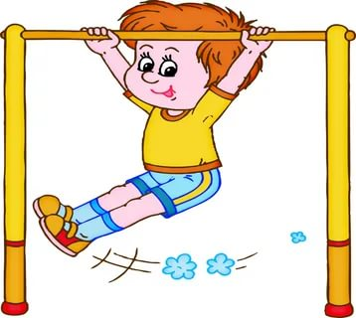
1. Аппетит от больного бежит, а к здоровому катит…ся.
2. От здоровья не лечат…ся.
3. Кто не боит…ся холеры, того она боит…ся.
4. Сладко ест…ся, так плохо спит…ся.
5. И собака знает, что травой лечат…ся.
6. Болезнь находит того, кто ее боит…ся.
7. Заболеть легко — вылечит…ся трудно.
8. Кто хвори не поддает…ся, тот здоровым остает….ся.

Карточка 2. Написание Ь в глаголах 2 лица единственного числа.
Задание: вставьте на месте пропусков, где нужно, мягкий знак.
1. Здоров будешь, всё добудеш... .
2. Здоровье не купиш… и не выменяеш… .
3. Здоровье растеряеш… — ничем не наверстаеш… .
4. Здоровье сбережеш… , от беды уйдешь… .
5. Недосыпаеш… — здоровье теряеш… .

Карточка 3. Правописание личных безударных окончаний глаголов.
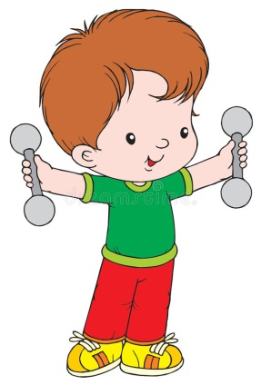
Задание: вставьте пропущенные буквы, обозначьте изученную орфограмму.
1. Здоров — скач…т, захворал — плач…т.
2. Быстрого и ловкого болезнь не догон…т.
3. Сама болезнь скажет, чего хоч…т.
4. Болезнь человека не крас…т.
5. Свою болячку чужим здоровьем не леч…т.
6. Лук семь недугов леч…т, а чеснок семь недугов извод…т.
7. Ничего не бол…т, а все стон…т.

Карточка 4. Степени сравнения имён прилагательных.
Задание: спишите, образуя от имён прилагательных, данных в скобках, простую сравнительную степень. Подчеркните их как члены предложения. У каких прилагательных форма простой сравнительной степени берётся от другой основы?
1. Здоровье (дорогой) богатства.
2. Здоровое тело (хороший) богатства.
3. Здоровый нищий (счастливый) больного богача.
4. Добрый человек (здоровый) злого.
5. Оденешься в мороз теплее — будешь (здоровый).

Карточка 5. Повелительное наклонение глагола.

Задание: выпишите из пословиц глаголы в повелительном наклонении, объясните их образование. Назовите антонимы.

1. Береги платье снову, а здоровье смолоду.
2. Не спрашивай у больного здоровья.
3. Коли болен — лечись, а здоров — берегись.
4. Держи голову в холоде, брюхо в голоде, не знай докторов — и будешь здоров.
5. Больной — лечись, а здоровый — болезни берегись.
6. За вредные привычки не держись.
7. Здоровьем дорожи — терять его не спеши.
8. Не хвались здоровьем — здоровее будешь.
9. С курами ложись, с петухами вставай.

Карточка 6. Правописание НЕ с именами существительными.

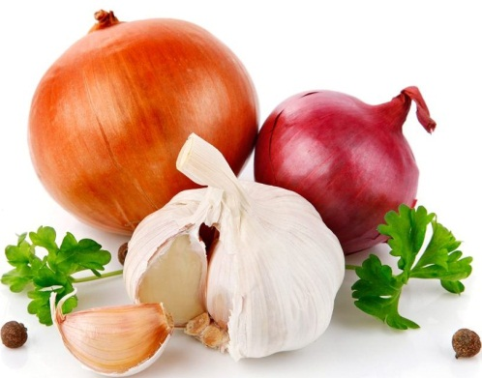
Задание: запишите пословицы, раскрывая скобки; обозначьте условия выбора слитного или раздельного написания НЕ с именами существительными.

1. Верь (не) болезни, а врачу.
2. За (не) волю хода, когда ноги болят.
3. Когда б (не) баня, все б мы пропали.
4. Ешь чеснок и лук — не возьмет (не) дуг.
5. Здоровьем слаб, так и духом (не) герой.

Карточка 7. Правописание НЕ с глаголами.
Задание: выпишите глаголы из пословиц в два столбика; в первый столбик выпишите глаголы, в которых НЕ пишется слитно, во второй – раздельно. В каждый столбик добавьте по 2-3 своих примера.
1. (Не) спрашивай у больного здоровья.
2. Деньги потерял — ничего (не) потерял, время потерял - много потерял, здоровье потерял — все потерял.
3. Тот здоровья (не) ценит, кто болен (не) бывал.
4. Кто не болен, тот здоровью цены (не) знает.
5. Болезнь человека (не) красит.
6. Колокольным звоном болезни (не) лечат.
7. Человека лень (не) кормит, а здоровье только портит.
8. Здоровый о здоровье (не) думает.
9. Здоровье растеряешь — ничем (не) наверстаешь.
10. За вредные привычки (не) держись.
11. Здоровье и счастье (не) живут друг без друга.
12. Здоровье на болезнь (не) меняй.
13. Здоровье (не) купишь — его разум дарит.
14. (Не) досыпаешь — здоровье теряешь.

Карточка 8. Краткие прилагательные.

Задание: выпишите из пословиц краткие прилагательные, объясните их написание; у кратких прилагательных укажите род и число.

1. Будь не красен, да здоров.
2. Ешь хрен едуч… и будешь живуч... .
3. Та душа не жива, что по лекарям пошла.
4. Зол и нравом горяч… — не поможет и врач.
5. Здоровьем слаб, так и духом не герой.
6. Так здоров, что можно в землю вбить.
7. Без болезни и здоровью не рад.
8. Ребенком хил, так взрослым гнил.
9. Дух бодр, да плоть немощна.
10. Кто гнев свой одолевает, крепок бывает.
11. Хорошее лекарство горько на вкус.
12. Здоров на еду, да хил на работу.

Карточка 9. Антонимы.

Задание: выпишите из пословиц слова-антонимы; объясните их написание.

1. Здоровье приходит днями, а уходит часами.
2. Здоровому и нездоровое здорово, а нездоровому и здоровье не здорово.
3. Без болезни и здоровью не рад.
4. Болячка мала, да болезнь велика.
5. С курами ложись, с петухами вставай.
6. Больному и мед не вкусен, а здоровый и камень ест.
7. Горьким лечат, а сладким калечат.
8. Свою болячку чужим здоровьем не лечат.
9. Человек стареет, болезнь молодеет.
10. Здоровый хвалит пекаря, а хворый — лекаря.
11. Здоров на еду, да хил на работу.
12. Здоровый нищий счастливее больного богача.
13. Доброе слово лечит, а злое калечит.
14. Добрый человек здоровее злого.
15. Заболеть легко — вылечиться трудно.
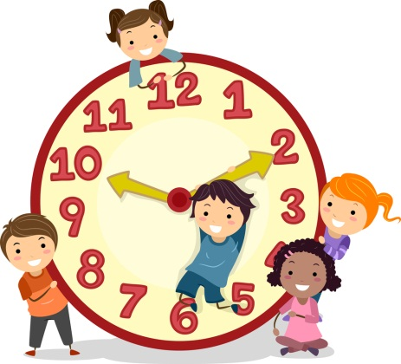

Карточка 10. Имя числительное.

Задание: запишите пословицы; найдите числительные, укажите их разряд, объясните написание имён числительных. Объясните употребление числительных оба–обе (обоими, обеими).

1. Здоровый человек смотрит обоими глазами и работает обеими руками.
2. Здоровье — первое богатство.
3. Баня - мать вторая.
4. Болит бок девятый год, не знаю которое место.
5. Кто в двадцать лет не здоров, в тридцать не умен, а в сорок не богат, тому век таким не бывать.
6. Лук семь недугов лечит, а чеснок семь недугов изводит.
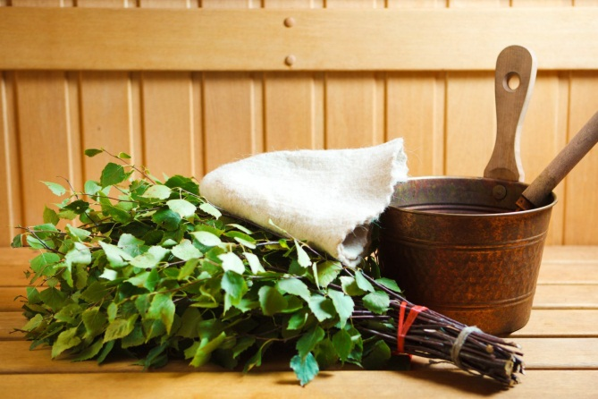
7. Лучше сорок раз - вспотеть, чем один - заиндеветь.

Карточка 11. Разряды местоимений.

Задание: запишите пословицы; найдите местоимения, укажите их разряд; подчеркните местоимения как члены предложения.

1. Кто встал до дня, тот днем здоров.
2. Всякая болезнь к сердцу.
3. У кого болит, тот и кричит.
4. Кто не боится холеры, того она боится.
5. Свою болячку чужим здоровьем не лечат.
6. Деньги потерял — ничего не потерял, время потерял - много потерял, здоровье потерял — все потерял.
7. Каждому своя болезнь тяжела.
8. Ничего не болит, а все стонет.
9. Болезнь находит того, кто ее боится.

Карточка 12. Степени сравнения наречий.

Задание: запишите пословицы, найдите наречия, укажите степени сравнения наречий; подчеркните наречия как члены предложения.

1. Чем лучше пищу разжуешь, тем дольше проживешь.
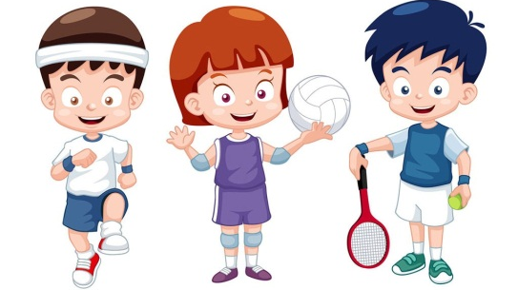
2. Двигайся больше — проживешь дольше.
3. Простуде дай волю — заболеешь боле.
4. Ходи больше, жить будешь дольше.
5. Потерять здоровье легче, чем сохранить.

Карточка 13. Правописание наречий.

Задание: запишите пословицы, найдите наречия; объясните написание наречий. Выпишите синонимы.
1. Береги платье (с)нову, а здоровье (с)молоду.
2. Еле(еле) душа в теле.
3. В добром здоровье и хворать хорош… .
4. (Не)сладко, (не)ладно, зато здорово.
5. По здоровом сынке сердце ноет, по больном (в)двое.
7. Хорошего (по)немножку, сладкого (не) досыт… .

Карточка 14. Разряды союзов.
Задание: запишите пословицы, вставляя пропущенные знаки препинания; укажите разряды союзов. Составьте схемы предложений.
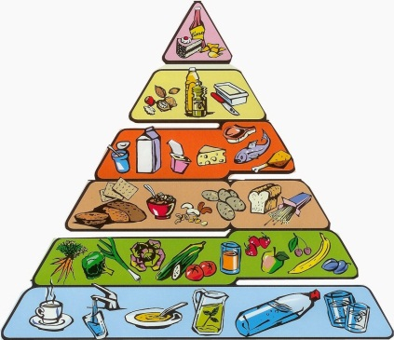
1. Хрен да редька лук да капуста лихого не допустят.
2. Человека лень не кормит а здоровье только портит.
3. Чеснок да лук от семи недуг.
4. Будь не красен да здоров.
5. Болячка мала да болезнь велика.
6. Береги платье снову а здоровье смолоду.
7. Горьким лечат а сладким калечат.

Карточка 15. Тире между подлежащим и сказуемым.
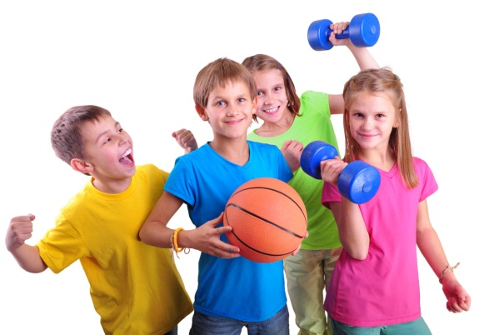
Задание: запишите пословицы, вставляя, где нужно, тире. Графически обозначьте изученную пунктограмму.
1. Здоровье всему голова.
2. Умеренность мать здоровья.
3. Больной что ребенок.
4. Курить здоровью вредить.
5. Здоровье первое богатство.
6. Чистота залог здоровья.
7. Добрым быть долго жить.
8. Сидеть да лежать болезни поджидать.
9. Здоровье есть богатство.

Тематические подборки пословиц
Карточка 16. Вредные привычки.

Задание: запишите пословицы, вставляя пропущенные буквы и знаки препинания. Графически обозначьте изученные орфограммы и пунктограммы.

1. Куриш… бездельничаеш…и пьеш… — от хворобы (не) уйдеш… .
2. Курящий (не)курящего жалит.
3. От наркоты (не)жди д…броты.
4. Табак и камень суш…т.
5. Живеш… каково и здоров…е таково.
6. Жизнь (не)прощает бе…печного отношения
к своему здоров…ю.
7. За вредные пр…вычки (не)д…ржись.
8. И старым и м…лодым вреден табач…ный дым.
9. Кто (не)курит и (не)пьет того жизнь береж…т.

Карточка 17. Доброта – дорога к здоровью.
Задание: запишите пословицы, вставляя пропущенные буквы. Графически обозначьте изученные орфограммы. Назовите антонимы.
1. Каме(н,нн)ому сер…цу здоровым не быть.
2. От того, кто сквернослов…т, здоров…е уход…т.
3. Доброе слово леч…т, а злое калеч…т.
5. Добрый взгляд — л…карство.
6. Добрый ч…ловек зд…ровее злого.
7. Добрым быть — долго ж…ть.
8. Дурной характер — без боли б…лезнь.
9. Зол и нравом горяч… — (не) поможет и врач… .
10. Кто гнев свой од…левает, крепок бывает.
11. Кто людям зла ж…лает, тот б…лезни на себя навлекает.

Карточка 18. Здоровый сон.
Задание: запишите пословицы, вставляя пропущенные буквы и раскрывая скобки. Графически обозначьте изученные орфограммы. Назовите глаголы в повелительном наклонении.
1. (Не)досыпаеш… — зд…ровье теряеш… .
2. Какие мысли, такие и сны.
3. С курами л…жись, с п…тухами вставай.

Карточка 19. Правильное питание.

Задание: запишите пословицы, вставляя пропущенные буквы. Графически обозначьте изученные орфограммы. Выполни фонетический разбор выделенных слов.
1. Коли еш… все подряд, еда — яд.
2. Сла…ко есть и пить — по врачам х…дить.
3. Умеренность — мать зд…ровья.
4. Умеренность в еде п…лезнее ста врачей.
5. Хлеб да в…да — зд…ровая еда.
6. Чем лучше пищу ра…жуешь, тем дольше пр…живешь.
7. От переедания люди ум…рают чаще, чем от голода.
Карточка 20. Движение – жизнь.
Задание: запишите пословицы, вставляя пропущенные буквы. Графически обозначьте изученные орфограммы. Назовите антонимы.
1. От л…жанья да с…денья хвори пр…бавляют…ся.
2. Утро встречай зарядкой, вечер пр…вожай пр…гулкой.
3. Физкультурой занимат…ся буд…шь — про б…лезни забуд…шь.
4. Двигайся больше – проживёш… дольше.
5. В…черние пр…гулки п…лезны, они уд…ляют от б…лезн… .
6. Кто встал до дня, тот днём зд…ров.
7. Кто много л…жит, у того бок б…лит.
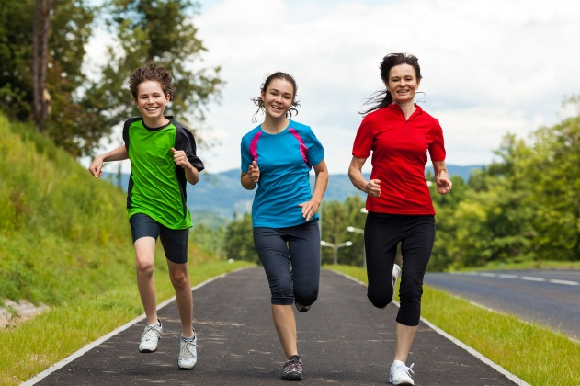
8. С…деть да л…жать — б…лезни по…жидать.

Карточка 21. Мудрость народов мира.
Задание: запишите пословицы, вставляя пропущенные буквы. Графически обозначьте изученные орфограммы. Выпиши однокоренные слова. Что объединяет эти пословицы?
1. Зд…ровье — самое лучшее д…стояние ч…ловека. (Татарская посл.)
2. Счаст…е — в зд…ровье. (Мордовская посл.)
3. Зд…ровому духом все под силу. (Марийская посл.)
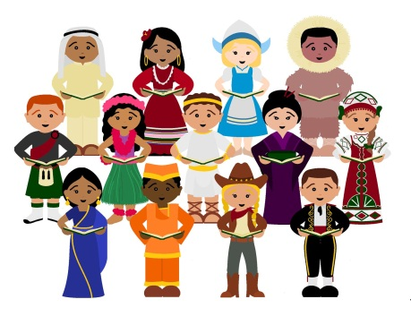
4. Посм…тревши в лицо, не спрашивай о зд…ровье. (Белорусская посл.)
5. Посм…три, как выгл…дит ч…ловек, а уж потом спрашивай о здоров…е. (Таджикская посл.)
6. Так зд…ров, что хоть топором руби — не свалиш… . (Удмуртская посл.)

Карточка 21. Коми пословицы о здоровье.
Задание: запишите пословицы, вставляя пропущенные буквы и раскрывая скобки. Графически обозначьте изученные орфограммы.
1. У ч…ловека самое це(н,нн)ое — зд…ровье.
2. Б…лезнь старит ч…ловека.
3. Б…лезнь (не) красит, всякого с…гнет.
4. Зд…ровье дороже всего: его ни на какие деньги (не) купиш… .
5. Б…лезнь входит пудами, выходит з…лотниками.
6. Б…лезнь (не) спрашивает о твоём досуге.
7. Коли будет сила и зд…ровье, нищими (не) станем.

Использованные источники:
Даль В.И. Пословицы русского народа. — М.: Художественная литература. 1989.
Плесовский Ф.В. Коми пословицы и поговорки. Коми книжное издательство. Сыктывкар, 1973.
https://im0-tub-ru.yandex.net/i?id=98be3d9a9f5a1a2674e33873195cac6d&ref=rim&n=33&w=139&h=165 – занятия спортом
https://thumbs.dreamstime.com/b/weight-lifting-3142340.jpg - мальчик с гантелями
https://yt3.ggpht.com/a/AATXAJzU8Y7aCMF-nTK9MpkESV2_IeKGYtu7_jOcZtMV=s900-c-k-c0xffffffff-no-rj-mo – смайлик с гантелями
https://рдк-новоалександровск.рф/Foto_afisha/%D0%B4%D0%BB%D1%8F_%D0%BF%D1%80%D0%B8%D0%BB%D0%BE%D0%B6%D0%B5%D0%BD%D0%B8%D1%8F.jpg – здоровый образ жизни
https://img2.freepng.ru/20180802/erb/kisspng-clip-art-healthy-diet-health-food-lifestyle-completed-matches-for-chess-for-the-health-of-it-5b6324414de6e9.3312587915332240013191.jpg - атрибуты здорового образа жизни
https://vsezdorovo.com/wp-content/uploads/2020/02/17/onion_garlic_black_pepper_closeup_white_background_562877_2048x1536.jpg - лук, чеснок
https://miac.med.cap.ru/UserFiles/uc/Materials/2019/02/28/blobid1549368702739.jpg - здоровый образ жизни
http://smcks.nnov.muzkult.ru/media/2020/09/02/1257027524/Zdorovoe_pokolenie.jpg - ЗОЖ
https://3kmu.ru/wp-content/uploads/2020/04/1-18-1024x768.jpg - правильное питание
https://cf.ppt-online.org/files/slide/q/q6cpOymVoz83ERtJbWF7YCxBNwZ9nKu2idTh10/slide-15.jpg - здоровый образ жизни
https://osnovap.ru/wp-content/uploads/2017/07/bigstock-Illustration-of-Stickman-Kids-44452783.jpg - часы здоровья
https://www.postroeczka.ru/assets/images/article-images/bannyi-list-ili-vse-o-venikah.jpg - баня
http://iskorka2.ucoz.net/hello_html_m28045f03-1-.jpg - доктор
http://devdop.pskovedu.ru/file/download/dop/2039838842CCC68291FC55F099298930 - занятия спортом
https://fvt.pnzgu.ru/files/fvt.pnzgu.ru/24_zozh_event.jpg - ЗОЖ
https://avatars.mds.yandex.net/get-zen_doc/203431/pub_5bdaf3de01613e00a972af35_5bdaf571228e4f00aaa60fc3/scale_1200 - пирамида питания
https://panacea.mk/wp-content/uploads/2019/01/deca-1200x827.jpg - занятия спортом
https://ds05.infourok.ru/uploads/ex/0bc1/001122c0-e586fcd8/hello_html_m3b6ee4cd.jpg - доброта
https://wefit.ru/wp-content/uploads/2019/10/post_5db91e97d1239.jpg - движение - жизнь
https://fsd.kopilkaurokov.ru/up/html/2020/05/20/k_5ec47823c8202/550530_10.png - здоровый сон
https://pbs.twimg.com/media/Dq6_dkzXQAM0MTt.jpg:large – народы мира
https://thepresentation.ru/img/thumbs/59dced0a24c8cae1e6996412a66c52fb-800x.jpg - здоровье

